Unihockey Spielanzeige Anleitung

# Starten der Applikation

Um die Applikation zu starten, doppelklickt man ganz einfach das Symbol, das sich nach der Installation auf dem Desktop befindet.

Ein Bild, das Text, Screenshot, Kreis, Grafiken enthält.

Abbildung 1: Unihockey Spielanzeige auf dem Desktop

Nun sollte sich die Spielanzeige öffnen:

Ein Bild, das Text, Schrift, Screenshot, Zahl enthält.

Abbildung 2: Nach dem Doppelklick auf das Symbol

Oben ist ersichtlich, dass es zwei Fenster gibt. Das linke Fenster ist die Hauptanzeige. Dies ist an der prominenteren Darstellung von Zeit und Score zu erkennen. Dieses Fenster soll auf den Monitor gezogen werden, der für das Publikum gedacht ist. Hier kann in das Fenster doppelgeklickt werden, wodurch der komplette Bildschirm eingenommen wird. Durch erneuten Doppelklick kann das Fenster wieder verkleinert werden.

Das rechte Fenster ist die Kontrollanzeige. Das ist an den verschiedenen Knöpfen und der kleineren Darstellung erkennbar. Dieses Fenster soll auf dem Gerät des Spielsekretärs maximiert werden. Das geschieht mit dem Klick auf das Vierecksymbol oben rechts.

# Der Startzustand

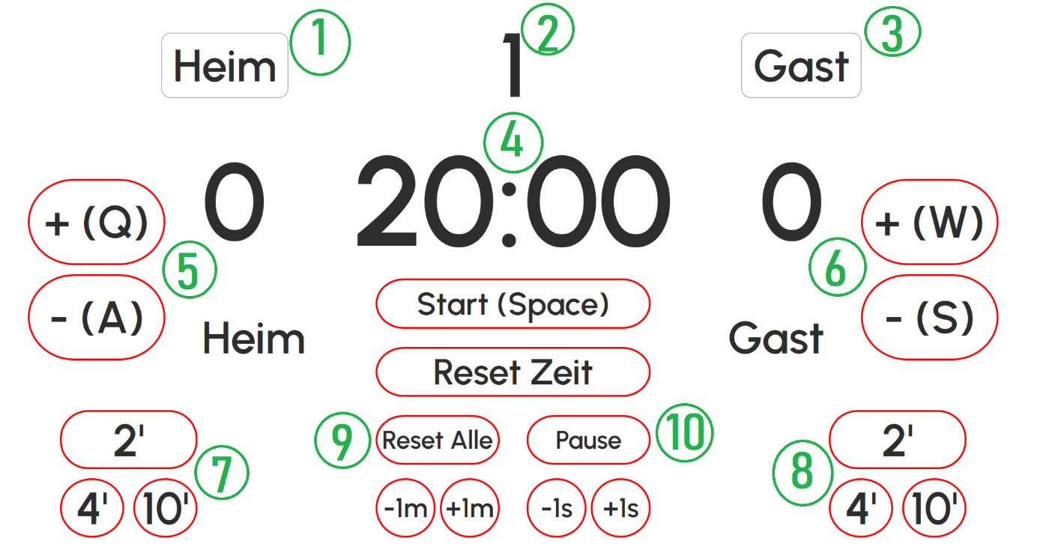

Abbildung 3: Die Spielanzeige direkt nach dem Start

1. Links oben befindet sich die Eingabe für die Heimmannschaft. Wenn dieser Wert angepasst wird, wird das Hauptfenster direkt aktualisiert.
2. Hier befindet sich die Halbzeit. Wenn 20 minuten abgelaufen sind, erhöht sie sich automatisch um 1. Wenn ein Match also komplett fertig ist, muss man alles zurücksetzen, damit die Halbzeit wieder auf 1 geht.
3. Hier ist die Eingabe der Gastmannschaft.
4. Das ist die Spielzeit. Sie ist standardmässig auf 20 minuten gestellt. Bei Ablauf der Zeit erklingt ein Buzzer über die Applikation. Die Zeit kann mithilfe der unteren Knöpfe verändert werden.   
   Mithilfe von «Start (Space)» kann die Zeit gestartet werden. Alternativ kann auch die Leertaste gedrückt werden.  
   Mithilfe von «Reset Zeit» kann die Zeit wieder auf 20:00 zurückgesetzt werden. Es wird nur die Zeit zurückgesetzt.  
   Mithilfe von «-1m» und «+1m» kann die Minutenanzahl verändert werden.  
   Mithilfe von «-1s» und «+1s» kann die Sekundenanzahl verändert werden.  
   Wenn die Spielzeit gestartet ist, werden fast alle Buttons ausgeblendet, ausser «Pause (Space)». Dies passiert, um die Chance zu verringern die Zeit zu verändern, oder aus Versehen alles zurückzusetzen. Wenn «Pause (Space)» gedrückt wird, werden wieder alle Möglichkeiten angezeigt.
5. Dies ist der Score der Heimmannschaft. Mithilfe von «+ (Q)» kann der Score nach oben verändert werden. Mit «- (A)» kann der Score nach unten verändert werden. Der Score kann nicht unter 0 fallen und ist nach oben nicht begrenzt.
6. Dies ist der Score der Gastmannschaft. Funktioniert genau gleich wie der Score der Heimmannschaft.
7. Dies sind die Strafen für die jeweiligen Teams. Bei Klick auf «2’» wird eine Zeit auf dem Bildschirm eingeblendet, bei der die Strafe abläuft. Wenn das Ende der Strafzeit erreicht ist, muss die Strafe weggeklickt werden («X» neben der Zeit auf dem Kontrollfenster) und der Spieler informiert werden, dass er wieder hineindarf.  
   Bei Klick auf «4’» wird zwei Zeiten auf dem Bildschirm eingeblendet. Die eine ist in zwei Minuten und die andere in 4 minuten. Hier ist zu beachten, dass dies der normale Spielfluss ohne ein Tor ist. Wenn ein Tor vor Ablauf der ersten zwei Minuten passiert, müsste die 4- Minutenstrafe gelöscht werden und eine neue zwei- Minuten- Strafe gestartet werden. Ihr seht ja wie das dann funktioniert. Auch diese Strafen müssen weggedrückt werden.  
   Bei Klick auf «10’» wird beim jeweiligen Team eine Zeit in 10 Minuten angezeigt. Nach Ablauf der 10 Minuten ist die Strafe vorbei und sie kann mit dem «X» daneben weggeklickt werden.
8. Dasselbe wie bei Punkt 7, einfach bei der Gastmannschaft.
9. Mit diesem Button wird die gesamte Spielanzeige auf den Anfangszustand zurückgesetzt. Die Zeit, der Score, die Strafen, die Namen. Diesen Button erst drücken, wenn das Spiel vorüber ist.
10. Dieser Button zeigt je nach Situation entweder «Pause» an oder «Time- Out».   
    Wenn die Zeit 20:00 oder 00:00 beträgt, dann wird «Pause» angezeigt. Wird «Pause» geklickt, so startet ein 5- Minuten- Timer, der die Pause darstellt. Es kann zur normalen Spielzeit gewechselt werden, indem entweder die Zeit abläuft oder «Zur Spielzeit» gedrückt wird.  
    Wenn die Zeit nicht 20:00 0der 00:00 beträgt, dann wird «Time- Out» angezeigt. Diese Funktion wird genutzt, um das Time- Out eines Teams darzustellen. Wenn «Time- Out» gedrückt wird, wird ein 30 sekunden Timer angezeigt, der nach Ablauf der Zeit zurück zur Spielzeit wechselt, oder analog der Pausenzeit mithilfe von «Zur Spielzeit» zurück zur normalen Spielzeit gewechselt wird.

# Weitere Informationen

1. Nach Ablauf der Spielzeit bleibt die Uhr für eine kurze Zeit auf 00:00 stehen, während der Buzzer erklingt. Kurz danach wird die Halbzeit um eins erhöht und die Uhr setzt sich wieder auf 20:00 zurück. Hier ist nun die Funktion «Pause» verfügbar, die für die Pause und die Abstände zwischen den Spielen benutzt werden kann.
2. Wenn die zweite Halbzeit dran ist und die Zeit unter 3 Minuten fällt, wird auf dem Bildschirm Kontrollfenster ein roter Schriftzug eingeblendet «Effektive Spielzeit». Dies ist dazu da, damit die Speakertischverantwortlichen sehen, dass die Effektive Spielzeit angebrochen ist.
3. Falls es nötig ist, dass der Buzzer abseits der Spielzeit ausgelöst wird, kann dies mit der Tastenkombination «CTRL + Enter» erwirkt werden. Der Fokus der Maus sollte auf einem Fenster liegen. Wenn nun «CTRL + Enter» betätigt wird, erklingt der Buzzer. Diese Funktion nicht spammen, da jeder Knopfdruck in eine Warteschlange fällt, die sich aufstauen kann.

# Individuelle Konfiguration

Standardmässig wird auf dem MainWindow das Logo des STV Beromünsters angezeigt. Dieses kann gewechselt werden, indem die Applikation mit Administratorberechtigungen gestartet wird. Nun muss das Kontrollfenster angeklickt werden und die Tastenkombination «CTRL + L» betätigt werden.  
Es öffnet sich nun ein Explorerdialog, in dem ein Bildfile ausgewählt werden kann. Wird das File ausgewählt, wird es in den Ordner der Applikation gespeichert und künftig als Logo angezeigt. Das Logo sollte optimalerweise ein Verhältnis von 2:1 aufweisen. Wenn dieses Verhältnis nicht erreicht ist, wird das Logo eventuell nicht optimal angezeigt. Das Logo sollte nach dem Abspeichern direkt im MainWindow angezeigt werden.

Falls die Applikation während dem Speichervorgang abstürzt, muss sie mit Administratorberechtigungen gestartet werden, da sie das Bild abspeichern muss. Dies kann erreicht werden, indem in den Speicherort der Applikation navigiert. Dieser befindet sich, wenn nichts anderes eingestellt wurde, bei «Programme (x86)/Rueedi Ltd/Unihockey Spielanzeige». Das File Spielanzeige.exe muss mit Rechtklick angelickt werden und dann «Als Administrator ausführen». Nun kann der Speichervorgang nochmals gemacht werden und das Logo sollte korrekt angezeigt werden.

Falls eine Fehlermeldung erscheint: «File Exists.» muss das File umbenannt werden und der Prozess noch einmal probiert werden.

Bei sonstigen Problemen einfach auf den Entwickler zugehen.

This application, created by Florin Rüedi, is provided free of charge and may be freely distributed. It was initially developed as a school project and has since been refined to its current state.

While the application is offered without any cost, if you find it valuable and wish to express your appreciation, you are welcome to make a voluntary donation. Your support would be greatly appreciated.

A user manual titled "Anleitung" is available in this folder, which explains the usage of this app in detail.

For assistance or feedback, please feel free to contact me at florinruedi@gmail.com.

Thank you for using this application, and your generosity is always appreciated.

MIT License

Copyright (c) 2022 Florin Rueedi

Permission is hereby granted, free of charge, to any person obtaining a copy

of this software and associated documentation files (the "Software"), to deal

in the Software without restriction, including without limitation the rights

to use, copy, modify, merge, publish, distribute, sublicense, and/or sell

copies of the Software, and to permit persons to whom the Software is

furnished to do so, subject to the following conditions:

The above copyright notice and this permission notice shall be included in all

copies or substantial portions of the Software.

THE SOFTWARE IS PROVIDED "AS IS", WITHOUT WARRANTY OF ANY KIND, EXPRESS OR

IMPLIED, INCLUDING BUT NOT LIMITED TO THE WARRANTIES OF MERCHANTABILITY,

FITNESS FOR A PARTICULAR PURPOSE AND NONINFRINGEMENT. IN NO EVENT SHALL THE

AUTHORS OR COPYRIGHT HOLDERS BE LIABLE FOR ANY CLAIM, DAMAGES OR OTHER

LIABILITY, WHETHER IN AN ACTION OF CONTRACT, TORT OR OTHERWISE, ARISING FROM,

OUT OF OR IN CONNECTION WITH THE SOFTWARE OR THE USE OR OTHER DEALINGS IN THE

SOFTWARE.